PERPAUS BEREGAINA
IZEN-SINTAGMA ETA ADITZ- SINTAGMAREN OSAGARRIAK


irri-solas Oporrak
Euskarako irakasleak Oihanari galdegin dio:
―Zer egin duzu opor denboran?
―Nik? Gauza handirik ez... Etxean egon naiz, eta itsuski aspertu. Ez dut deus egin.
―Deus ere? Segur zara?
―Gauza bat segura da: ez dut idazlan baten egiteko doia ere egin!

Xerka dezagun

Euskarako irakasleak Oihanari galdegiten dio.
Zer da subjektu sintagma ? (NORK?)
Zein da subjektuaren hitz garrantzitsuena?
Zer da aditz sintagma?(ZER erraten digu horretaz?) Zein da aditz multzoaren hitz garrantzitsuena?
Irakasleak eta galdegiten du hitzak kentzen baldin badira, perpausa ulertzen ote da?

Oroit Izen sintagma eta aditz sintagmaren osagarriak

Subjektu sintagmaren hitz garrantzitsuena izena da eta aditz sintagmaren hitz garrantzitsuena, aldiz, aditza.
Nire amatxiren etxea biziki ederra da.
Subjektu eta aditz sintagmek osagarriak ukan ditzakete.

Txominen arreba ttipi a sukaldean jaten ari da orain.
Osagarria izena osagarria osagarria aditza osagarria
izlag. Iz. izond. det adlag. Ad. Adond.

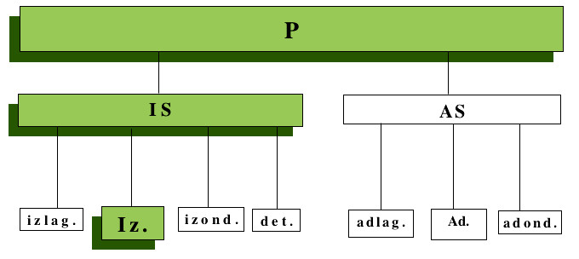

P: Perpausa

IS: Izen-sintagma AS: Aditz-sintagma
Iz.: Izena ad.: Aditza
det.: Determinatzailea adlag.: Adizlaguna
Izond.: Izenondoa (Adjektiboa) adond.: Adberbioa
Izlag.: izenlaguna (izenaren osagarria)
-1-
Izena (subjektua) eta aditza bereiz


1* - Izena gorriz azpimarra ezazu eta aditza urdinez.
a- Juan indianoa Ameriketatik itzuli da diruz josia.
b- Alaiaren haize-farfaila airatu da hodeien artean.
c- Hondartzako jendeak igerika dabiltza, pozik.
d- Pilotari gaztea esku-pilotan dabil pilotaleku berrian.

2* -Perpaus hauek berridatz itzazu osagarriak kenduz (izena eta aditza baizik ez atxikiz).
a- Nire gatua lo betean dago egongelako sofan.
b- Goiz honetan postariak zure etxeko gutunontzian pakete bat utzi du.
c- Ikusleek musikaria arta handirekin entzuten dute.
d- Joan den larunbatean gure auzoaldea argindarrik gabe gelditu da.

3** -Perpausak berridatz itzazu osagarriak gehituz.
a- Behiak barrukian daude. (Nongo, nola, nolako...)
b- Itsasontzia itsasoan dabil. (Noiz, nongo...)
c- Txoriak ohantzean daude.


4** -Proposatuak diren osagarriak erabil itzazu perpausen berridazteko.
a- ikastola aitzinean
Burasoek beren haurrak igurikatzen dituzte (non?).
b-uda honetan - tindu berdez
Ene ahizpak leihoak tindatu ditu.
c- okindegian - bihar goizean
Ogia erosiko dut.
d- usu - larunbat goizetan - parkean
Korrika egiten dut.
e- suharki - antzokian
Burasoek ikusgarria txalotu dute.

5* -Aditz multzoak asma itzazu perpaus hauen osatzeko.
a- Nire laguna...
b- Gona gorria...

c- Xakur ttipia...

Idazlana

6**Perpausak berridatz itzazu osagarriak gehituz.

Xalbat biltzen ari da. (Zer, noiz, non, nola, norekin...)
Harea-gaztelu bat egiten ari da. (Zerezkoa, non, noiz...)
Lehoi-hezleak burua sartu du. (Non, noiz...)
Irenek konpontzen du. (Zer, nola, non...)

-2-

